1. **Назначение, область применения**

**Целью дипломного проекта является разработка дуплексной низкоскоростной системы связи для применения в комплексах БПЛА. Данная система связи должна обеспечивать связь дальностью не менее 100 км, с вероятностью битовой ошибки не менее 10-6 . Скорость передачи данных должна быть не меньше 20 кБит/с**

Система КТР предназначена для пересылки командно-телеметрической информации между устройством и комплексом управления. В качестве первых могут выступать БПЛА. На сегодняшний день БПЛА активно развиваются. Из-за этого приходится постоянно пересматривать требования выдвигаемые к командно-телеметрическому каналу связи между БПЛА и наземным комплексом управления.

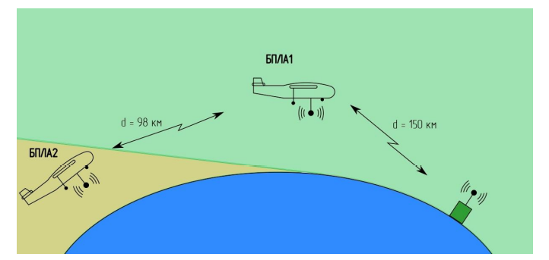

*Рисунок 1 ­­– Работа системы КТР*

Учитывая их внушительную область применения БПЛА (целеуказания, ретрансляция сообщений и данных, доставка грузов, тушение пожаров, перевозка пассажиров), а также космических сферах становится очевидным актуальность системы КТР.

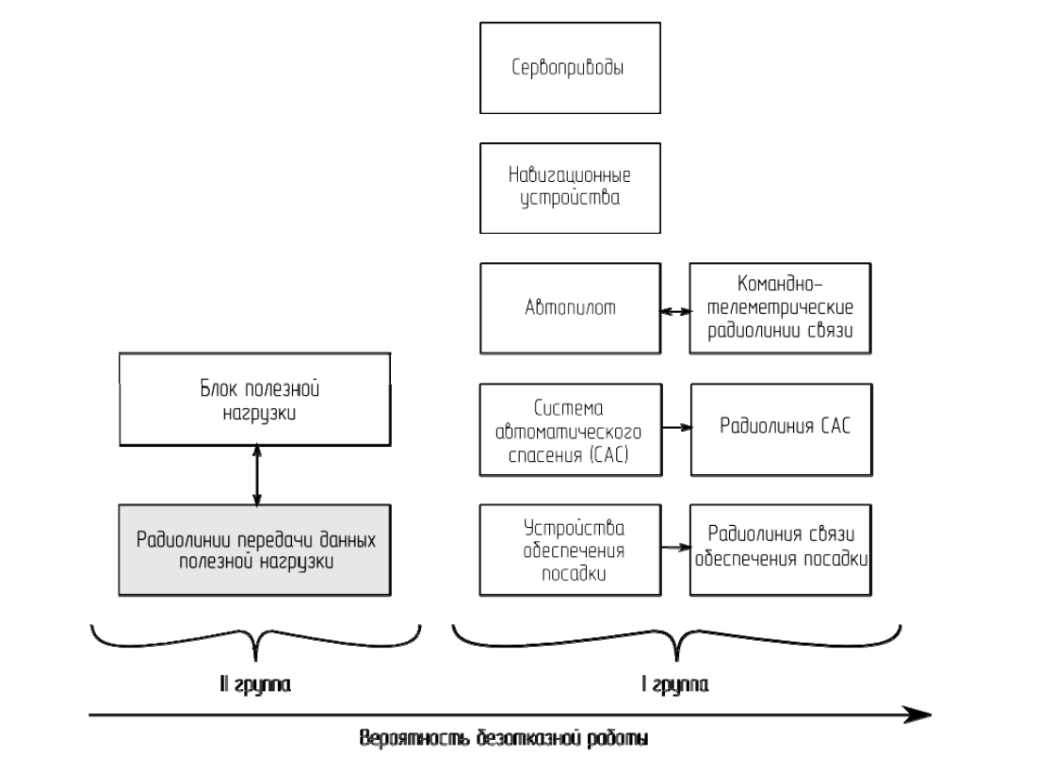

Рисунок 2 – Упрощенная классификация радиоэлектронного оборудования БПЛА по вероятности безотказной работы

Как видно из рисунка система командно-телеметрической радиолинии связи входит в первую группу, что означает повышенные требования к её отказоустойчивости. Для удовлетворения требований по пропускной способности канала связи и его дальности при передаче как данных телеметрии, так и данных полезной нагрузки, необходимо расширять полосу частот приемопередающего оборудования и использовать спектрально-эффективные методы модуляции. К таким относятся двухпозиционные методы, многопозиционные методы, модуляции с расширенным спектром. В разрабатываемой системе используются модуляции с расширенным спектром. Для увеличения помехоустойчивости передаваемых сообщений используются различные методы кодирования: линейное, сверточное и т.д. В данной системе используется сверточное кодирование.

Методы расширенного спектраполучили свое название благодаря тому, что полоса, используемая для передачи сигнала, намного шире минимальной, необходимой для передачи данных. Система связи называется системой с расширенным спектром в следующих случаях.

1. Используемая полоса значительно шире минимальной, необходимой для передачи данных.

2. Расширение спектра производится с помощью так называемого расширяющего (кодового) сигнала*,* который не зависит от передаваемой информации.

3. Восстановление исходных данных приемником ("сужение спектра") осуществляется путем сопоставления полученного сигнала и синхронизированной копии расширяющего сигнала.

К преимуществам систем связи расширенного спектра относят:

- Подавление помех

- Снижение плотности энергии

- Высокая временная разрешающая способность

- Множественный доступ и сохранение конфиденциальности между пользователями

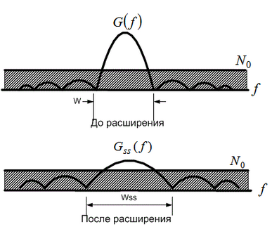

Рисунок 3 –Пример сигнала с расширенным спектром

Методы расширения спектра:

1. Метод скачкообразной перестройки частоты. Суть метода заключается в периодическом скачкообразном изменении несущей частоты по некоторому алгоритму, известному приёмнику и передатчику. Преимущество метода — простота реализации, недостаток — задержка в потоке данных при каждом скачке. Метод используется в Bluetooth.

2. Метод расширения прямой последовательностью. Метод по эффективности превосходит ППРЧ, но сложнее в реализации. Суть метода заключается в повышении тактовой частоты модуляции, при этом каждому символу передаваемого сообщения ставится в соответствие некоторая достаточно длинная псевдослучайная последовательность (ПСП). Метод используется в таких системах как CDMA и системах Wi-Fi

3. Расширение методом ЛЧМ. Суть метода заключается в перестройке несущей частоты по линейному закону. Метод используется в радиолокации и в некоторых радиомодемах.

**Радиоинтерфейс LoRa**

Физический радиоинтерфейс LoRa основан на использовании широкополосных радиосигналов с большой базой B, много большей единицы. Данный вид радиосигналов имеет две главные особенности:

* ширина спектра радиосигнала BW значительно больше скорости передачи данных *R* *b* (*BW* *>>* *Rb*);
* корреляционная функция существенно уже корреляционной функции узкополосного радиосигнала с базой *B ~1*.

Частотная избыточность широкополосного радиосигнала обуславливает его высокую помехоустойчивость, а узкая корреляционная функция – высокую точность временной синхронизации.

Широкополосный радиосигнал LoRa представляет собой сигнал с линейной частотной модуляцией (ЛЧМ) или CSS (Chirp Spread Spectrum). Частота CSS радиосигнала может как увеличиваться (up-chirp), так и уменьшаться (down-chirp). Математически ЛЧМ сигнал представляется в виде выражения:

где –Tsym /2< t < Tsym /2

и описывается следующими параметрами:

*BW*– ширина спектра радиосигнала;

*ω*0 = 2*π∙f*0 – центральная (несущая) частота радиосигнала;

*f*н = *f*0 – *BW*/2– нижняя частота радиосигнала;

*f*в = *f*0 + *BW*/2– верхняя частота радиосигнала;

*SF* – коэффициент расширения спектра (изменяется в диапазоне от 7 до 12);

Tsym = 2SF/BW – длительность радиосигнала;

*μ* = *BW*/*Tsym* – скорость изменения частоты радиосигнала;

*B* = *BW∙Tsym* **=** 2*SF* – база радиосигнала.

Здесь коэффициент расширения спектра (SF) определяет разрядность символа данных (в битах), передаваемого через радиоинтерфейс за время *Tsym*.  
На Рис. 5 приведен вид ЛЧМ сигнала во временной области, а на Рис. 6 и Рис. 7 показан его спектр с *BW*=125кГц и базой равной 128 (*SF*=7) и 4096 (*SF*=12) соответственно.

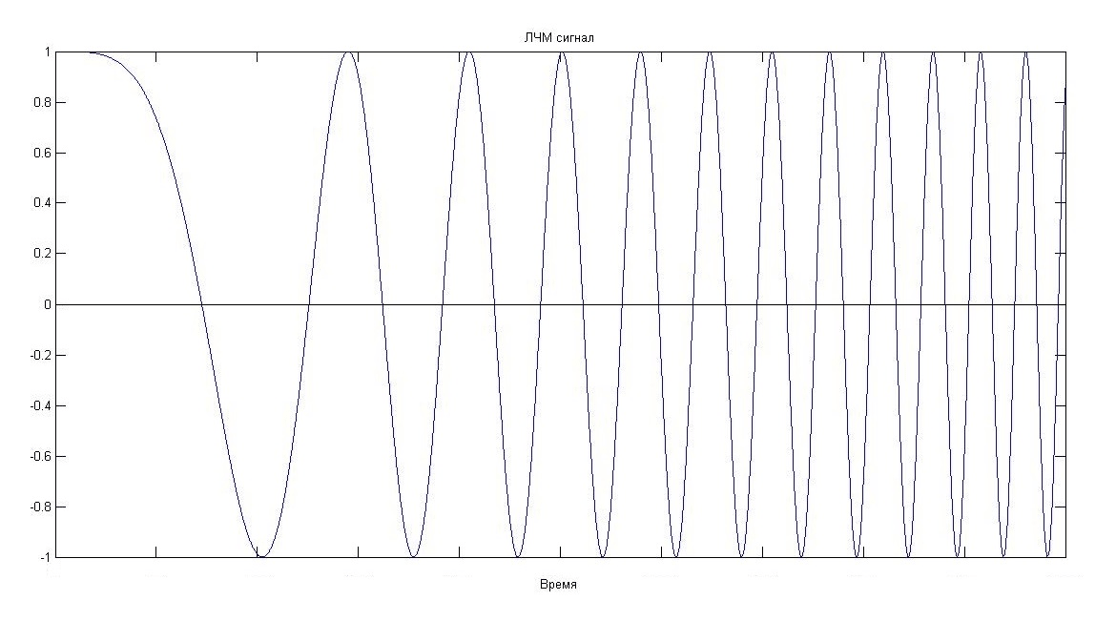

Рисунок 4 –Временная диаграмма сигнала

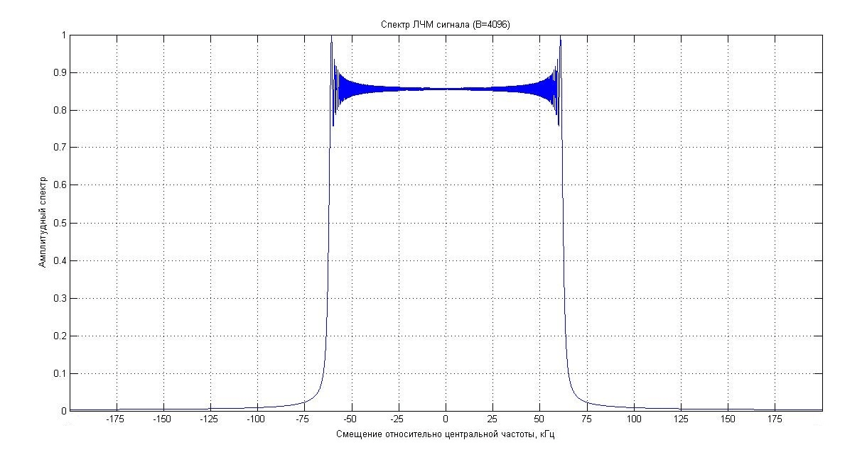

Рисунок 5 – Спектр сигнала

Передатчики LoRa формируют CSS радиосигналы с шириной спектра (BW) 125, 250 или 500 кГц (однако проект регионального частотного диапазона для Российской Федерации, подразумевает использование только полосы 125кГц). При фиксированной ширине спектра радиосигнала BW изменение его базы осуществляется за счет изменения длительности Tsym и скорости изменения частоты *μ*.

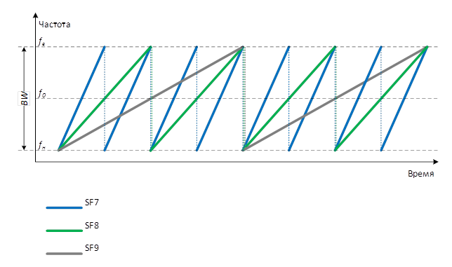

Рисунок 6 – Временная диаграмма изменения частоты сигнала

**Синхронизация приемника и передатчика**

Для успешного функционирования любой системы обмена информацией необходима взаимная синхронизация приемника и передатчика, позволяющая определить временные границы приема-передачи как целого блока данных (или кадра), так и единичных символов.  
Технология LoRa использует асинхронный режим приема-передачи при котором передатчик может начать генерацию радиосигнала в любой момент времени. В этом случае требуется механизм, обеспечивающий синхронизацию приемника по сигналу от передатчика (аналог "старт-бита" протокола RS232). В качестве такого механизма используется преамбула, предшествующая каждому сеансу связи. Преамбула включает в себя последовательность символов, позволяющих приемнику обнаружить активность передатчика, определить используемый передатчиком коэффициент расширения спектра (SF) и выполнить символьную синхронизацию. Длительность преамбулы является конфигурируемой величиной и должна быть не менее, чем *T1+2T2*, где *T1* определяет максимальное время нахождения приемника в состоянии "сна" (Sleep), *T2* – определяет время поиска приемником преамбулы (Рис. 9).

[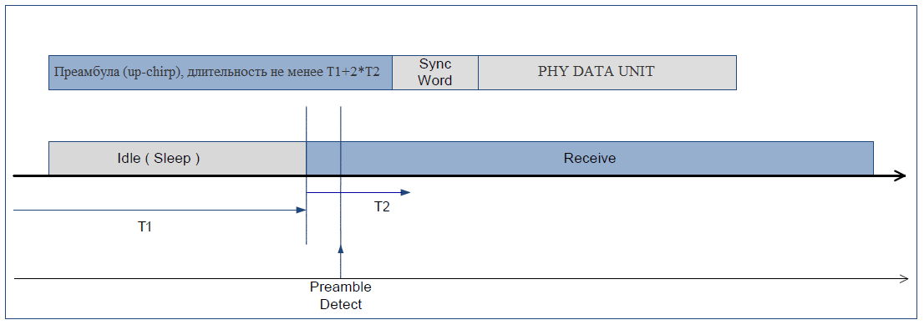](https://itechinfo.ru/sites/default/files/lora/pic9.png)

Рисунок 7 – Распространение кадров

По завершении преамбулы следует слово синхронизации (Sync Word) и блок данных физического уровня. Длина слова синхронизации настраивается в диапазоне от 1 до 8 байт. Спецификацией LoRa определен ряд специфических значений Sync Word – 0x34 для публичных сетей (public networks), 0x12 – для частных сетей (private networks) и 0xC194C1 – для каналов с FSK модуляцией.

[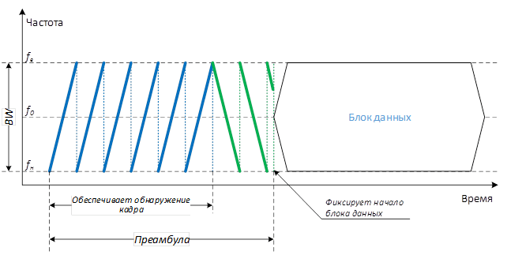](https://itechinfo.ru/sites/default/files/lora/pic10.png)

Рисунок 8 – Структура кадра обеспечивающего передачу одного блока данных

**Детектирование CSS сигнала**

Механизм функционирования детектора преамбулы основан на использовании согласованного фильтра (СФ), чья импульсная характеристика комплексно сопряжена с CSS радиосигналом в частотной области и имеет зеркальное отображение его во времени:

где 0 *≤ t* *≤* *Tsym*

Принцип передачи символов информации блока данных физического уровня (PHY DATA UNIT) посредством широкополосного радиосигнала LoRa заключается в частотном смещении *e j∙∆∙ω∙k∙*t   относительно опорного ЛЧМ радиосигнала , где *k* = 0,1,2,…,2*SF* – информационный символ, размерностью *SF* бит (Рис. 11):

[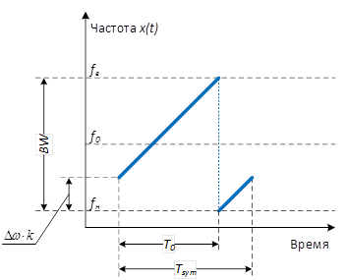](https://itechinfo.ru/sites/default/files/lora/pic11.png)

Рисунок – Пример передачи одного символа

[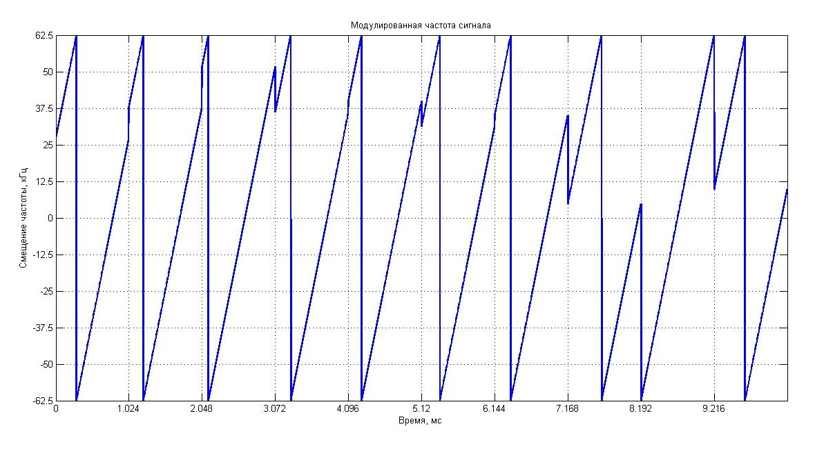](https://itechinfo.ru/sites/default/files/lora/pic12.png)

Рисунок 9 – Пример зависимости частоты радиосигнала от времени для кадра LoRa

[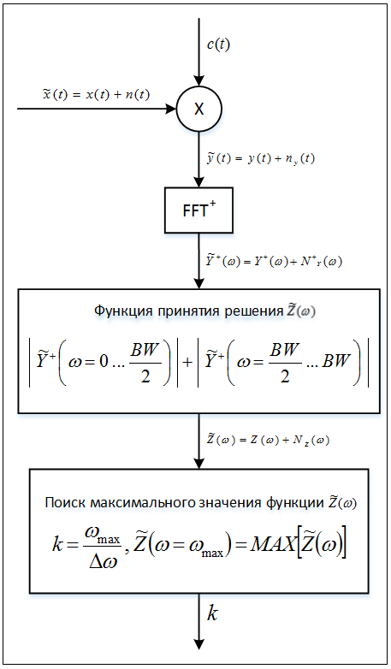](https://itechinfo.ru/sites/default/files/lora/pic13A.png)

Рисунок 10 – Возможная схема приемника сигнала LoRa, переносящего блок данных физического уровня

Здесь:

эталонный ЛЧМ сигнал,

аддитивный белый Гаусовский шум,

Де-chirped сигнал:

[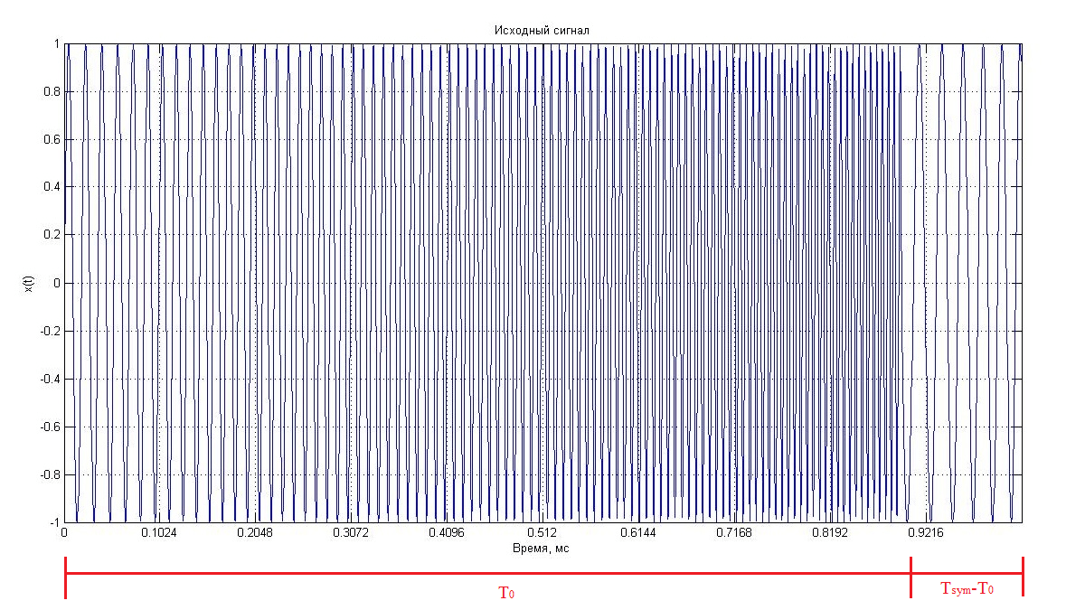](https://itechinfo.ru/sites/default/files/lora/pic14.png)

Рисунок 11 – Исходный сигнал

[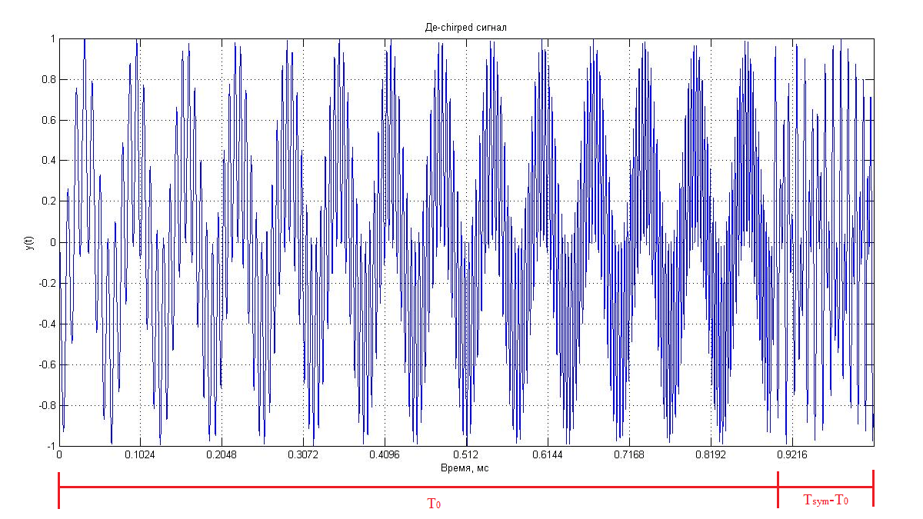](https://itechinfo.ru/sites/default/files/lora/pic15.png)

Рисунок 12 – Де-chirped сигнал

Отбросив в выражении для *y(t)*вторые слагаемые в фигурных скобках (как высокочастотные составляющие):

на выходе блока преобразования Фурье (FFT+) получаем следующий комплексный сигнал:

Далее избавляемся от двух последних слагаемых, имеющих существенное влияние в области отрицательных частот и низкое в области положительных:

где

[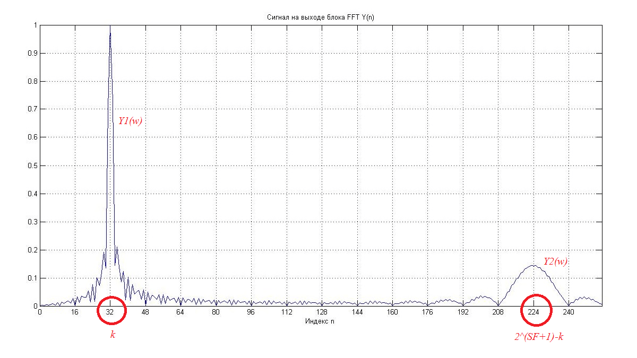](https://itechinfo.ru/sites/default/files/lora/pic16.png)

Рисунок 13 – Сигнал на выходе блока FFT

Для того чтобы избежать перекрытия двух слагаемых *Y*+( *ω*) при различных значениях *k* должно выполняться неравенство:

Следовательно,

На следующем этапе вычисляется функция принятия решения *Z*(*ω*), представляющая собой сумму модулей функции *Y*1(*ω*) и функции *Y*2(*ω*), зеркально отраженной относительно точки *ω* = *BW*

где

*[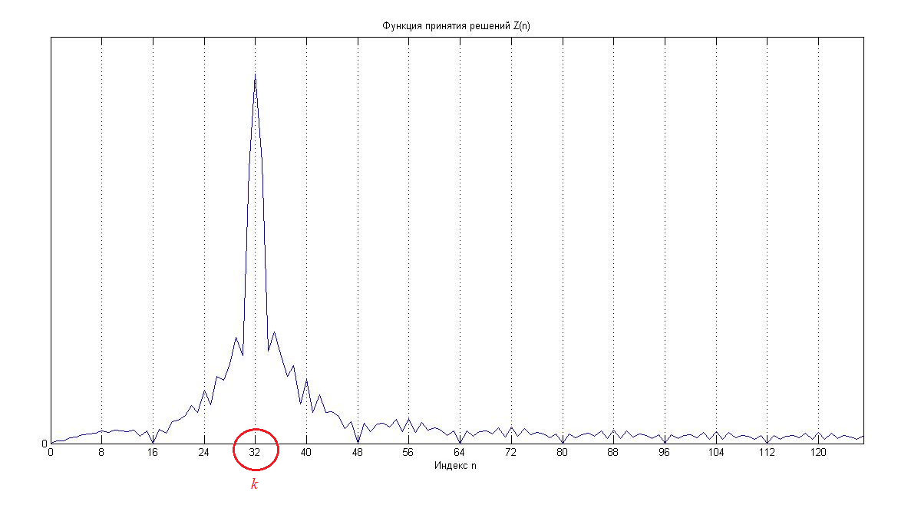](https://itechinfo.ru/sites/default/files/lora/pic17.png)*

Рисунок 14 – Функция принятия решений

[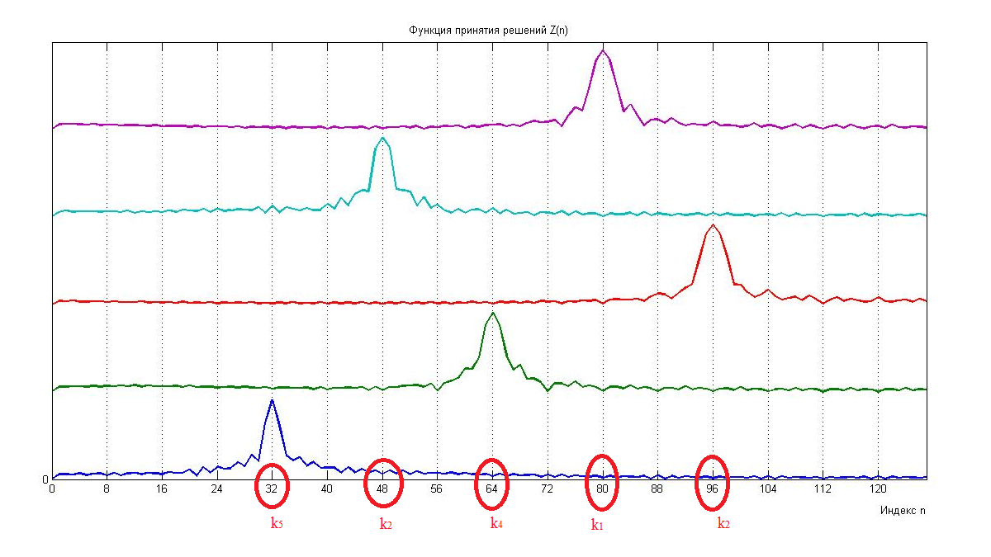](https://itechinfo.ru/sites/default/files/lora/pic18.png)

Рисунок 15 – Функция принятия решений

Наконец определяем значение декодированного приемником информационного символа *k*. Для этого находим частоту *ω*, при которой функция принятия решения *Z*(*ω*) принимает максимальное значение *ωmax*:

Ключевой особенностью радиоинтерфейса LoRa (как уже упоминалось выше) является его высокая помехоустойчивость. Рисунки ниже демонстрируют функционирование описанного детектора сигнала LoRa в условиях аддитивного белого гаусовского шума (отношение сигнал/шум SNR=0dB). А в Табл. 14 приведены результаты моделирования в среде Matlab работы детектора при различных отношениях сигнал/шум и коэффициентах расширения спектра.

[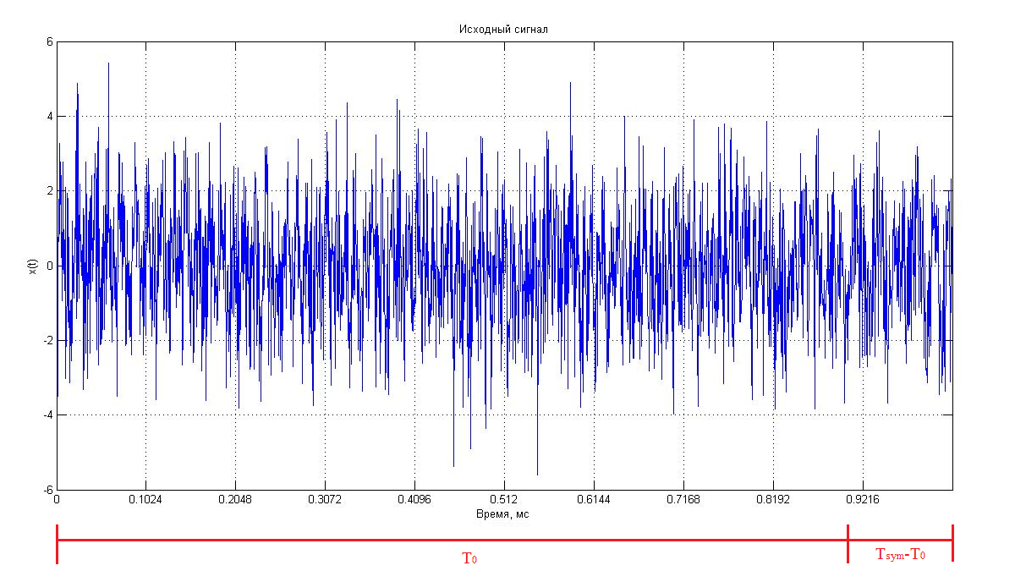](https://itechinfo.ru/sites/default/files/lora/pic19.png)

Рисунок 16 – Исходный сигнал

[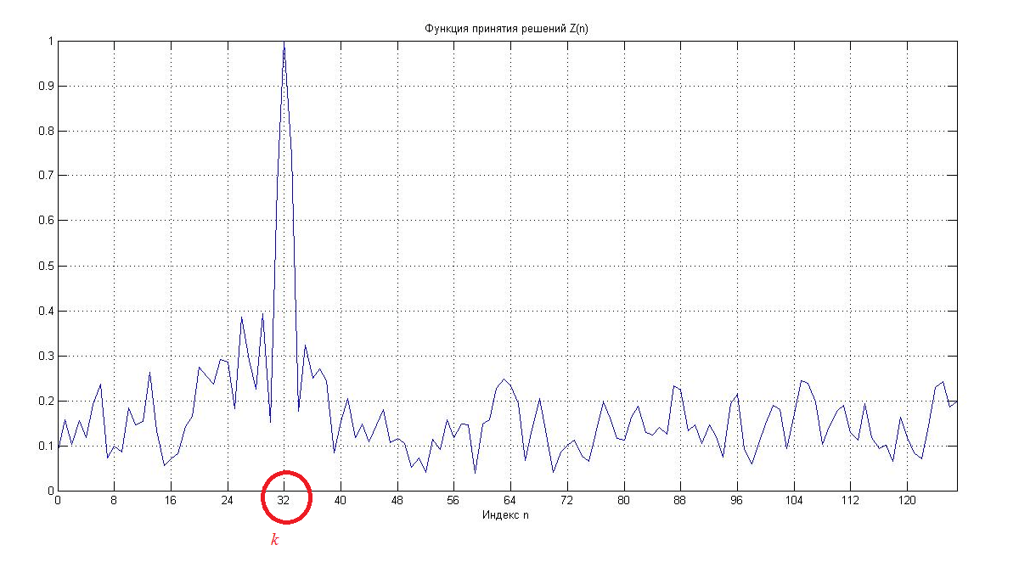](https://itechinfo.ru/sites/default/files/lora/pic20.png)

Рисунок 17 – Функция принятия решений

**Сверточное кодирование**

Двоичные сверточные коды основаны на преобразовании входной последовательности в выходную, в которой на каждый символ входной последовательности приходится более одного символа выходной. Сверточное кодирование удобнее всего описывать, характеризуя действие соответствующего кодирующего устройства. Сверточный кодер представляет собой устройство, воспринимающее за каждый такт работы в общем случае k входных информационных символов, и выдающее на выход за тот же такт n выходных символов, подлежащих передаче по каналу связи.

Отношение R=k/n называют относительной скоростью кода. Выходные символы, создаваемые кодером на данном такте, зависят от m информационных символов, поступивших на этом и предыдущем тактах. Таким образом, выходные символы сверточного кодера однозначно определяются его входным сигналом и состоянием, зависящим от m-k предыдущих информационных символов.

Основными элементами сверточного кодера являются: регистр сдвига, сумматоры по модулю 2 и коммутатор.

Регистр сдвига является динамическим запоминающим устройством, в котором хранятся двоичные символы 0 или 1. Число триггерных ячеек регистра равно m. В момент поступления на вход регистра нового информационного символа символ, хранящийся в крайнем правом разряде, выводится из регистра и сбрасывается. Каждый из остальных, хранящихся в регистре символов перемещается на один разряд вправо, освобождая тем самым крайний левый разряд, куда и поступает новый информационный символ.

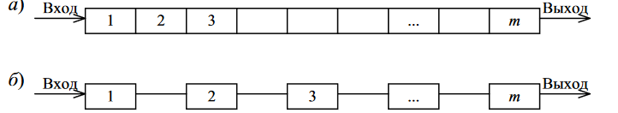

Рисунок 18 – Регистр сдвига

Сумматор по модулю 2 осуществляет сложение поступающих на его входы символов 0 и 1. Правило сложения следующее: сумма двоичных символов равна 0, если число единиц среди поступающих на входы символов четно, и равна 1, если нечетно.

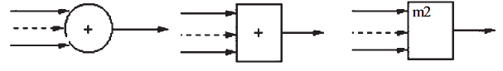

Рисунок 19 – Сумматор по модулю 2

Коммутатор осуществляет последовательное считывание поступающих на его входы символов и устанавливает на выходе очередность посылки кодовых символов в канал связи

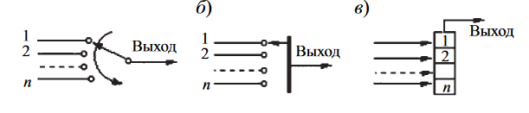

Рисунок 20 – Коммутатор

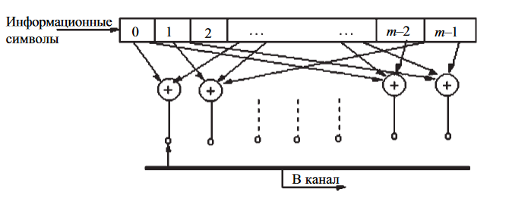

Рисунок 21 – Общий вид двоичного сверточного кодера

В общем случае процесс кодирования происходит следующим образом: каждый такт на вход сдвигового регистра поступает один символ из двоичной, имеющиеся в регистре символы сдвигаются на 1 символы, тем самым освобождая место для нового. С триггерных ячеек в соответствии порождающему полиному снимаются значения и подаются на сумматоры. Коммутатор делает цикл опроса сумматоров и передает в канал значения с их выхода. Ниже представлены примеры кодеров.

|  |  |
| --- | --- |
|  |  |

Рисунок 22 – Примеры кодеров для скоростей 1/3 и 2/3

Выделяют следующие методы декодирования последовательностей: метод порогового декодирования; метод последовательного декодирования; метод декодирования по алгоритму Витерби;

**Метод порогового декодирования.**

При пороговом декодировании вычисляются синдромы, затем эти синдромы или последовательности, полученные посредством линейного преобразования, подаются на входы порогового устройства, где путем “голосования” и сравнения его результатов с порогом выносится решение о значении декодируемого символа.

**Метод последовательного декодирования**

При последовательном декодировании число операций, которое должен выполнить декодер изменяется в зависимости от уровня шумов в канале. Число операций является функцией скорости передачи и шумов в канале. При всех скоростях передачи, меньших определенной скорости, число операций при декодировании оказывается небольшим. В состав декодера входит буферное запоминающее устройство. Если при декодировании память буферного устройства окажется заполненной, то возникнут ошибки декодирования. Алгоритм декодирования опускается из-за соображений компактности, за более подробной информацией следует обратиться к [**7**]

**Метод декодирования по алгоритму Витерби**

Метод представляет собой декодирование по максимуму правдоподобия. Идея алгоритма Витерби состоит в том, что в декодере воспроизводят все возможные пути последовательных изменений состояний сигнала, сопоставляя получаемые при этом кодовые символы с принятыми аналогами по каналу связи и на основе анализа ошибок между принятыми и требуемыми символами определяют оптимальную последовательность.

1. **Описание**

Ниже представлена структурная схема устройства

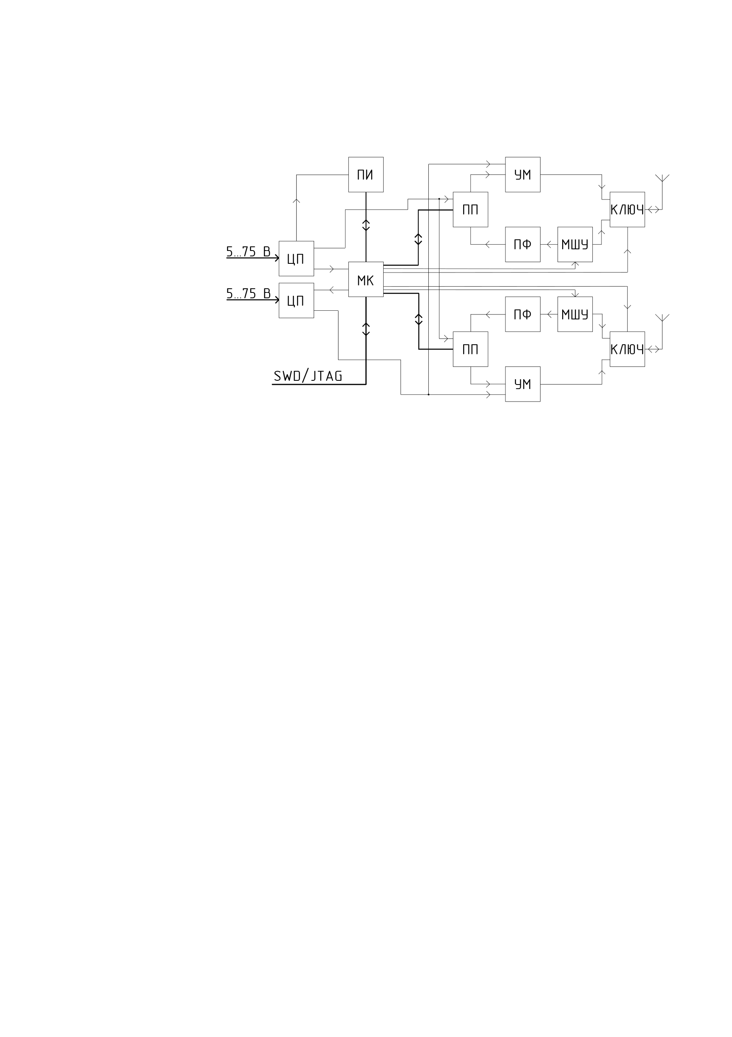

Рисунок 23 – Структурная схема устройства

ЦП – цепи питания; МК – микроконтроллер; ПИ – преобразователь интерфейсов; ИП – интерфейсы программирования; ПП – приемопередатчик; УМ – усилитель мощности; МШУ – малошумящий усилитель; ПФ – полосовой фильтр.

Основным управляющим узлом схемы является микроконтроллер. МК осуществляет обработку данных, принимаемых от приемопередатчика, регулирует работу МШУ, переключает ключ и управляет питанием определенных блоков. Так же он перенаправляет и контролирует поток данных, получаемых от пользователя через последовательные интерфейсы.

Радиотракт представляет собой два приемопередатчика, выполненных в виде отдельных микросхем. Дополнительно в состав приемой части тракта включены полосовой фильтр и малошумящий усилитель, а в состав передающей части усилитель мощности. На выходе тракта стоит ключ, управляемый микроконтроллером, для подключения выхода антенны либо к приемной части тракта, либо в передающей.

Данные для передачи поступают на МК через последовательные интерфейсы.

Цепи питания отвечают за преобразование входного напряжения к напряжению питания микросхем.